Уроки мужества в сентябре 2016 года,
пройдут под девизом
«Родину любить! Кубанью дорожить! Память сохранить!»
Классный час № 1 в 11 классе на тему : «Любовь к Родине»

Душа моя, Россия!

Моя любовь, душа моя, Россия!
Мне в этом мире нет тебя милей,
Твоих небес с божественною синью,
Озёр и рек, лесов твоих, полей!

Мне дороги твоей души объятья,
Великих наших предков имена.
Я без тебя не знал бы в жизни счастья,
Моя Отчизна, Родина моя…

Не раз тебя пытались бросить в бездну,
Не осознав твою святую суть.
Во все века кто сделать это дерзнул
Ушли в бесславный свой последний путь…

Зато сама ты сделала немало
Для всех людей моей большой Земли!
Весь мир собой от гибели спасала,
Чтобы народы в счастье жить могли.

Я верю в твоё светлое начало,
В твою звезду, сошедшую с небес.
Ты свой народ надеждой согревала,
Чтоб всей своей душою он воскрес…

Моя любовь, душа моя, Россия!
Я верю, что ты садом расцветёшь
И станешь Храмом солнечным, красивым,
Потомкам нашим счастье принесёшь!

автор: Валерий Подобудчик
- Давайте закроем глаза и каждый представит себе свою Родину.
Затем индивидуальный опрос, кто и что себе представил.
- Каждый представил себе что-то свое, очень близкое и родное: свой дом, улицу, школу и т.д. А теперь скажите, почему возникают такие ассоциации?
- Совершенно верно, для каждого Родина начинается с малого, очень близкого и родного. Каждый человек учиться любить свою большую Родину со своего родного уголка.
- А какое место является нашей Малой Родиной? Это Краснодарский край, Красноармейский район, станица Новомышастовская.
- Историю своей большой Родины мы изучаем в школе и во всех других учебных заведениях. А что мы знаем о своей Малой Родине? И что мы можем назвать своей Малой Родиной?
История станицы Новомышастовской.
Первоначально Мышастовский курень был основан в 1823 году именно на месте современной станицы Новомышастовская. Это место было выбрано отрядом казаков во главе с войсковым есаулом М. Гуликом ещё до общего переселения на Кубань.
Однако многие переселенцы были недовольны выбором земель. Причинами были: набеги горцев, отсутствие пресной воды и другие.
Большое количество куреней «переехали» на новое место жительства, часть до 1810 года, часть в 1810 году. В 1823 году происходит откат части населения из Мышастовского куреня на старое место жительства, в связи с чем и связывают дату основания станицы.
Станица Новомышастовская была основана в 1792—1793 годах как курень Мышастовский, один 38 Запорожских куреней переселенных на Кубань в составе Черноморского казачьего войска (ЧKB). При жеребьёвке мест под куренн Мышастовскому досталась территория «за 5 верст от Кубани у урочиша Саги», которая оказалась неудобной для поселения ввиду близкого нахождения Черноморской кордонной линии (ЧКЛ), которая постоянно подвергалась нападениям закубанских горцев.
В 1810 году с разрешения таврического генерал-губернатора Дюка де Ришелье жителям Мышастовского куреня было разрешено перебраться на реку Кочеты.
На старом месте, на тракте Екатеринодар—Тамань была оставлена почтовая станция, которая продолжала называться Мышастовской.
Состояла она из трёх мазанок, огражденным земляным валом. Для усиления границы в 1823 году по указу Войскового правительства было принято решение об усилении Мышастовского куреня и вблизи от него было основано 'новое куренное селение, которое официально с 9 июня 1827 года было названо Новомышастовским. С северной стороны нового поселения простиралась балка Сулла, с запада балка Капустянка, a с юго-запада — Большой Почтовый Лиман.
В первые десятилетия наряду с пограничной военной и почтовой службой, казаки занимались охотой и рыбной ловлей. Постепенно развивалось и сельское хозяйство, выращивали пшеницу, рожь, гречиху и просо. Большое место занимали в казачьем хозяйстве «прикубанские баги» — сады, разбитые на ранее затопляемых, а потом осушенных местах. В целом же жители Новоышастовского куреня вели почти натуральное хозяйство. Через год после основания куреня был освящен временный церковный дом, а позже построена деревянная церковь Архангела Гавриила с приделом святителя Митрофана с совместной колокольней и особою сторожкою, которая стоила около 16 тысяч рублей серебром (впоследствии эта церковь сгорела).
В первые годы население станицы пополнялось в основном за счёт переселенцев из Черниговской и Полтавской губерний, но были переселенцы и из других районов Кубани.
В конце 20-х годов XIX века в Новомышастовский курень прибыло 10 семей из Кореновской, 15 из Платнировской, 10 из Дядьковской, 10 из Поповической, 6 из Новотитаровской, 6 из Новоджерелиевской, 2 из Старомышастовской.
В начале 1829 года в курене было 325 дворов. В конце 1829 года прибыло ещё 7 семей из Ольгинской и 80 изЕкатерининской. Жители охотно принимали к себе на жительство беглых и демобилизованных из армии солдат, активно используя их как дешевую рабочую силу.
В 1838 году Новомышастовский курень был переименован в станицу Новомышастовскую. В 1861 году население станицы составляло 5550 человек, в станице было 843 двора, из них 55 иногородних. В первой половине XIX века в Новомышастовской появились первые торговые компании — это армянское и еврейское торговые общества, начался некоторый экономический подъём. Если в 1861 году в станице было только одно питейное заведение, то в 1880 году в Новомышастовской работало уже 42 ветряные и водяные мельницы, 4 кузницы, 6 лавок и 18 пасек. Весь юртовый земельный надел в этот период составляет 36039 десятин, население станицы 7297 человек, из них казаков 6635 человек.
В 1865 году в церковной сторожке была открыта первая в станице школа, содержавшаяся на общественные деньги. В школе обучалось 20-25 мальчиков. К 1875 году количество учеников возрастает до 30 человек, кроме детей школу посещают и сотенные начальники, подавляющее число которых неграмотны.
В 1880-е годы в станице было построено специальное школьное здание из двух комнат и станичное одноклассное училище.
В начале восьмидесятых годов среди прихожан начат сбор средств (по 5 рублей с человека) на постройку новой церкви. В 1885 году, на месте, где в настоящее время расположен станичный парк, была построена Архангело-Гаврииловская церковь, которая обошлась прихожанам в 78 тыс. рублей.
Одновременно в церковной сторожке была открыта одноклассная церковно-приходская школа. Заведующим и законоучителем был священник Ф. Белоусов, учителем — псаломщик Семенов. В этом же году в центре станицы были открыты станичнная одноклассная школа (заведующий, законоучитель — священник Гливенко, учитель — диакон К. Рязанов). 15-16 сентября 1888 года станичный приход посетил епископ Ставропольский и Екатеринодарский Владимир. 1 октября 1890 года в здании, построенном на средства станичного общества (около 20 тыс. рублей) начала работу 2-классная школа. В октябре 1895 года было освещено вновь устроенное здание для церковно-приходской школы (сейчас это здание принадлежит агрофирме «Россия»). В 1911—1914 годах в станице Новомышастовской было построено ещё 2 здания для одноклассных школ.
В 1889 году в станице был 1151 двор и 7866 жителей, 2 школы, 22 мельницы, 3 торгово-промышленных заведения, 29 фабрик и заводов.
Ежегодно на окраинах станицы проходили весенние и осенние ярмарки. За счет общественной казны были построены хлебный магазин и помещение станичного правления. Многое для станицы сделал урядник Сидор Скороход, избранный в 1892 году станичным атаманом.
Под влиянием событий 1905 года в Новомышастовской начинаются волнения. 23 октября 1905 года в станичном храме был проведён молебен «О шайке иногородних и казаков», призывающих всех прихожан оставаться верными престолу, царю, отечеству и христианской вере.
В 1906 году для подавления революционных выступлений в Новороссийске были мобилизованны казаки станицы Новомышастовской.
После прибытия в Новороссийск они подверглись сильной агитации со стороны революционеров, в результате 15-й казачий батальон «разошелся по домам…., осталось одно знамя По войску был объявлен позор за дерзость и непослушание…». В годы первой мировой войны 15-ю роту, как штрафников, направили на Кавказский фронт.
4 марта 1917 года в станицу пришло известие о Февральской революции, Яном Полуяном был создан Гражданский исполнительный комитет.
В 1920 году в станице была установлена Советская Власть.
В 1931 году был организован колхоз им. Московской пролетарской стрелковой дивизии и МТС, которой принадлежало 30 тракторов, 5 комбайнов и 2 автомашины.
Основными культурами были хлеб, кукуруза, подсолнечник, овощи, табак, клещевина, арахис.
Позже в Новомышастовской был образован колхоз «Красный великан», который был разделён на 10 отдельных хозяйств.

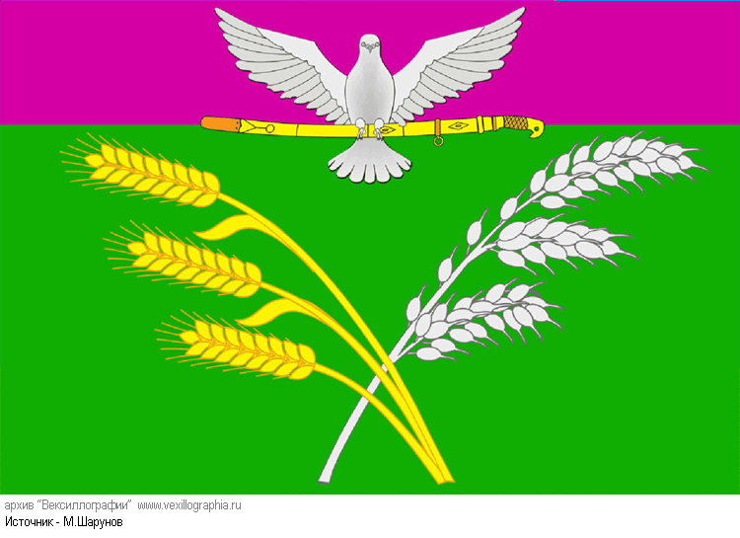

Дата принятия: 20.12.2011
Автор/авторы флага: В. Нагаевский
Номер в Геральдическом регистре РФ: 7486

Прямоугольное полотнище с отношением ширины к длине2:3, воспроизводящее композицию герба Новомышастовского сельского поселения Красноармейского района в зеленом, малиновом, белом и жёлтом цветах/
Обоснование символики:
Герб и флаг языком символов и аллегорий отражают исторические, культурные и экономические особенности сельского поселения.
В 1792 -1793 годах к кубанским плавням, заросшим непроходимыми камышами, у леса, занимавшего площадь в несколько тысяч десятин, теперь называемого «Красным», был переселён курень Мышастовский, один из 38 Запорожских куреней переселенных на Кубань в составе Черноморского казачьего войска (ЧKB).
Из-за неудачного выбора места в 1810 году жителям Мышастовского куреня было разрешено перебраться на реку Кочеты.
На старом месте, на тракте Екатеринодар - Тамань была оставлена почтовая станция, которая продолжала называться Мышастовской.
Для усиления границы в 1823 году по указу Черноморского Войскового правительства было принято решение об усилении Мышастовского куреня и вблизи от него было основано новое куренное селение, которое официально с 9 июня 1827 года было названо Новомышастовским.
Основателями его стали казаки из различных куреней, переселившихся на Кубань в 1792-1793 годах и переселенцы из Полтавской и Черниговской губерний.
Пурпур (малиновый цвет) является определяющим цветом запорожских (черноморских) казаков и символизирует цветущую землю, верность, скромность, набожность.
Изображение голубя аллегорически указывает на то, что история станицы началась с создания почтовой станции – голубь один из символов почтового сообщения. Голубь также символ миролюбия, дружбы и взаимопонимания.
Изображение метёлки риса аллегорически указывает на то, что именно на землях Новомышастовского сельского поселения была заложена первая в Краснодарском крае рисовая система.
Изображение пшеничных колосьев символизирует развитое сельское хозяйство, выращивание зерновых.
Изображение метёлок риса и пшеничных колосков указывает на то, что выращивание именно этих сельхозкультур является доминирующим на землях поселения.
Казачья шашка в ножнах символизирует воинскую доблесть и боевые заслуги новомышастовцев.
Зелёный цвет символизирует жизнь, надежду, здоровье, сельское хозяйство, красоту окружающей природы.
Автор герба, изображение и обоснование символики: В. Нагаевский (Тихорецк).
Утвержден Решением Совета муниципального образования Новомышастовское сельское поселение Красноармейского района (#38/2) от 20 декабря 2011 года
http://novomysh.3dn.ru/news/informacija_o_meroprijatijakh_s_11_06_2011_po_17_06_2011/2011-06-17-2

- Посмотрим фото о нашей станице.

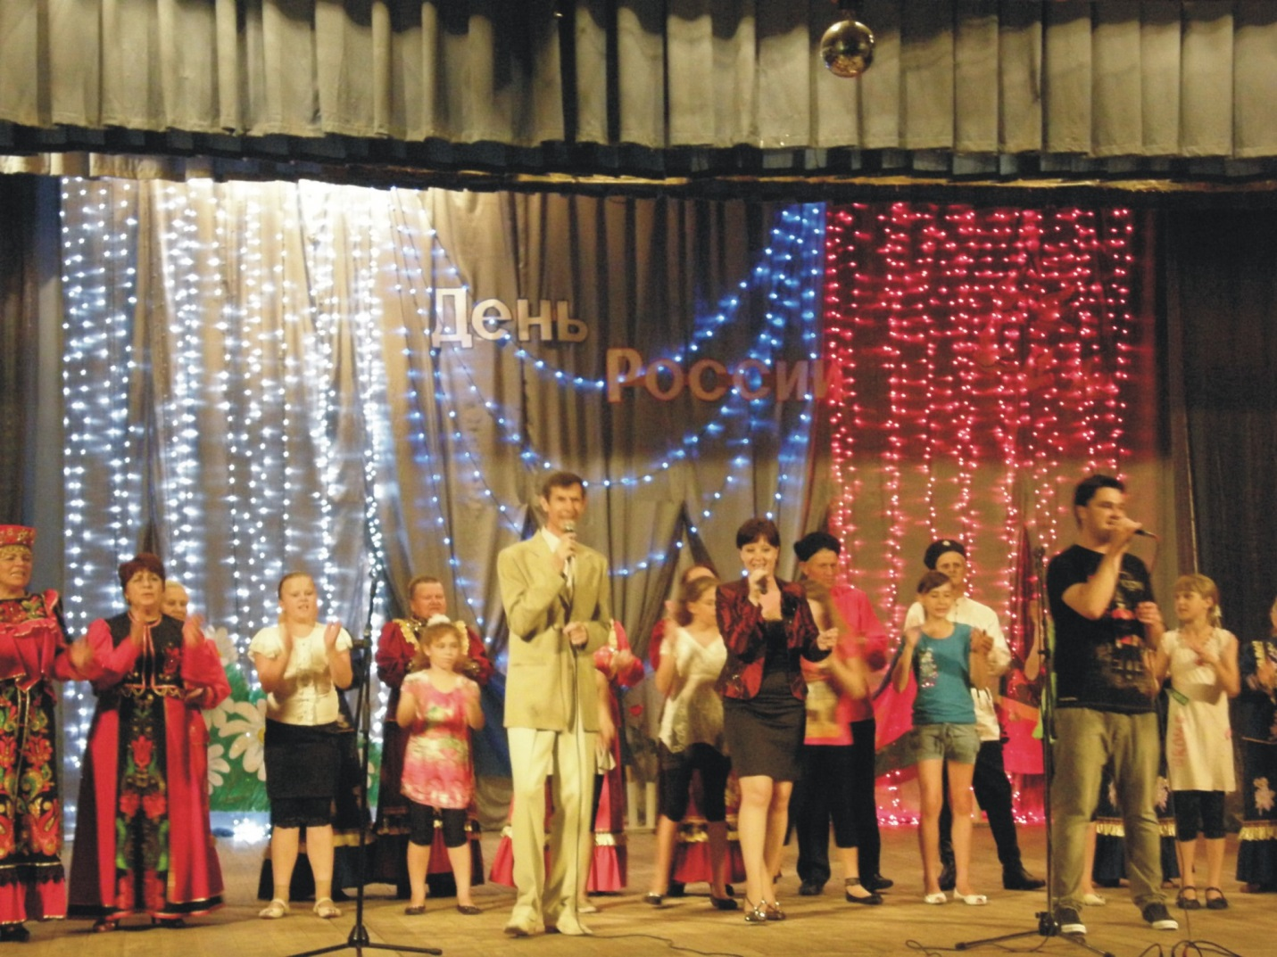
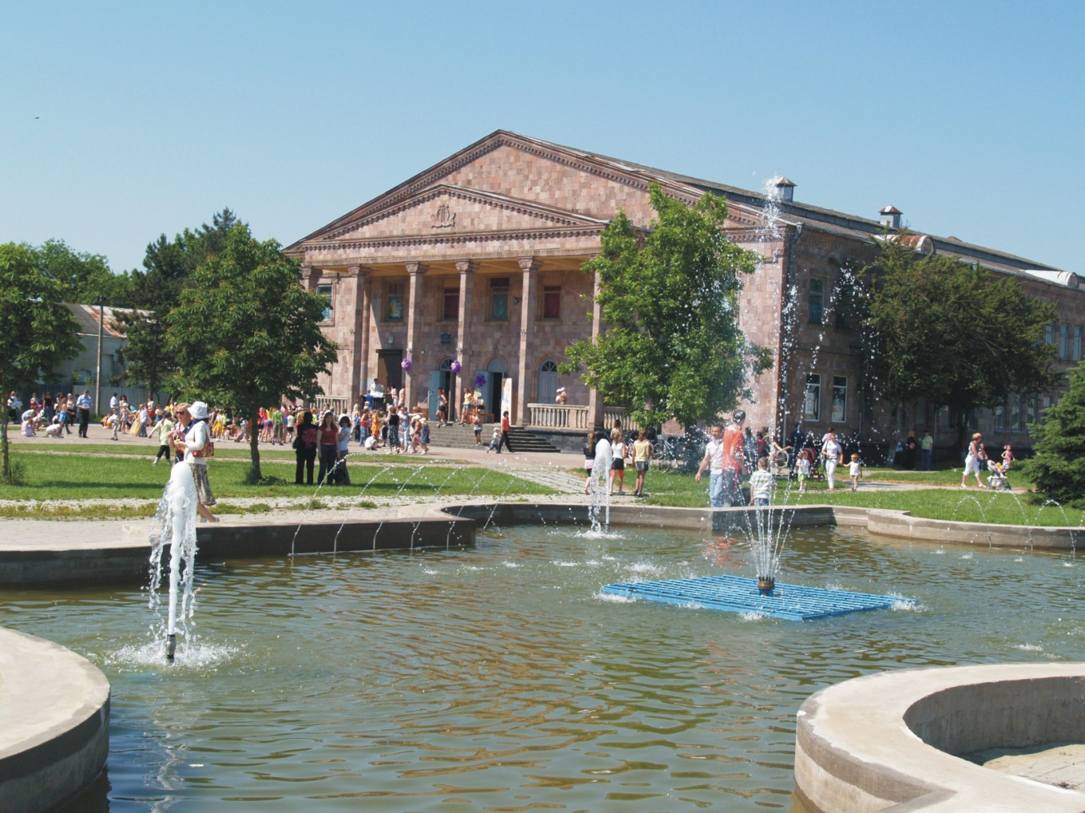

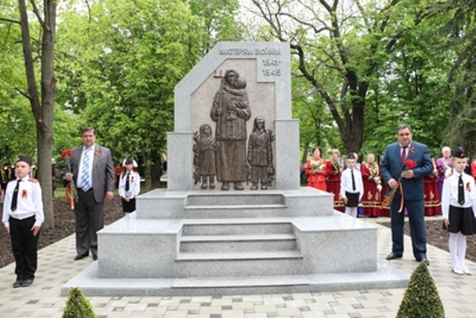

В станице Новомышастовской Красноармейского района торжественно открыли памятник матерям войны
В центральном парке – мемориале памяти погибших за Родину собрались секретарь Красноармейского местного отделения партии «Единая Россия», глава района Юрий Васин, член фракции Партии в Законодательном Собрании Краснодарского края Сергей Кизинек, член Партии, глава Новомышастовского сельского поселения Александр Вервыкишко, представители духовенства, молодежи и многие другие, сообщает Krasnodar.er.ru.
Все они внесли свою лепту в то, чтобы этот памятник занял своё почётное место в станичном мемориальном комплексе. Идея увековечить женщину-мать, которая вынесла на своих плечах все тяготы войны и подняла детей, пришла к отцу главы станицы Новомышаствоской Анатолию Вервыкишко. Он встретил войну ребёнком и помнит, что пришлось вынести его маме, оставшейся одной с пятью детьми на руках. И такие героические женщины были в каждой семье. Каждая из них достойна памятника. От идеи до её воплощения прошло два года. Средства на памятник собирали всем миром - больше миллиона рублей! Творение известного скульптора Виктора Вайса явно удалось. Он сумел тронуть сердца тех, кто знает о Великой Отечественной только из книг и фильмов.
Ещё долго после открытия памятника к его подножию ложились живые цветы. И казалось, что не будет конца потоку людей, пришедших в этот день поклониться подвигу Матери.

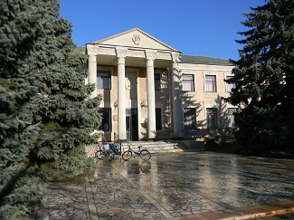

http://www.krasnodar.ru/content/2/show/301834/

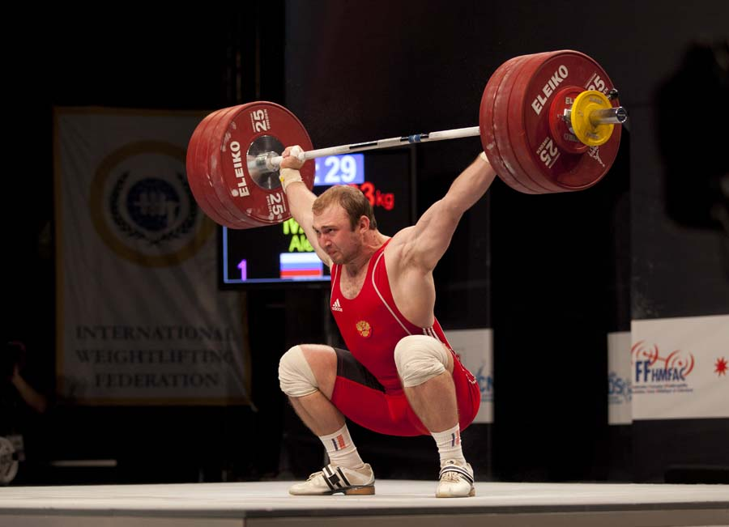

Четыре спортсмена представят Краснодарский край на международном турнире по тяжёлой атлетике «Кубок Президента Российской Федерации»
12–13 декабря в Грозном пройдёт уже пятый международный турнир по тяжёлой атлетике «Кубок Президента Российской Федерации».
Заявку на участие в соревнованиях подали рекордное количество команд за всю историю турнира – в столице Чечни планируют выступить атлеты из 20 стран мира.
Такой ажиотаж не случаен, ведь наряду с мировыми и континентальными чемпионатами, а также турнирами серии Гран-При, президентский кубок имеет квалификационный статус на Олимпийские игры, а значит, спортсмены, упустившие шанс завоевать путёвку в Рио-де-Жанейро на вышеназванных соревнованиях, смогут войти в состав олимпийской сборной по итогам кубка в Грозном.
В российскую команду на этот турнир вошли четыре представителя Краснодарского края – серебряный призёр Олимпиады Александр Иванов (Красноармейский район, ст. Новомышастовская), серебряный призёр чемпионата Европы Виктор Гетц (Белореченск), бронзовый призёр чемпионата мира Анастасия Романова (Краснодар) и серебряный призёр континентального чемпионата Оксана Астафьева (Карпуненко) из Горячего Ключа.
Стоит отметить, что количество весовых категорий в Грозном будет ограничено пятью: «до 94», «до 105» и «свыше 105 кг» у мужчин, а также «до 75» и «свыше 75 кг» – у женщин.
В связи с этим, Виктору Гетцу, выступающему в привычной для себя категории «до 77 килограммов», придётся временно перейти в категорию Александра Иванова – до 94 килограммов.
Романова и Астафьева (Карпуненко) также выступят в более тяжелых для себя категориях – до 75 и свыше 75 килограммов.

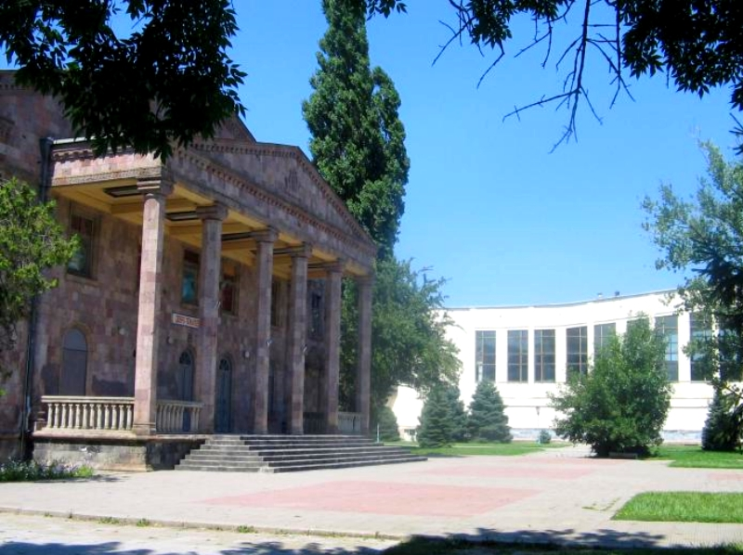

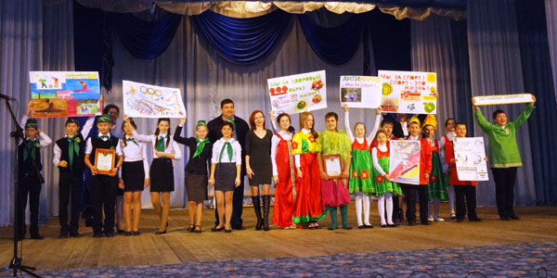

В Доме культуры станицы Новомышастовская, состоялся антинаркотический конкурс учащихся станичных школ: «Мы вместе – нет наркотикам!»
Ребятам были показаны слайды и ролики о вреде наркотиков, курения, алкоголя, и в противовес – о спорте, здоровом образе жизни.
Участники конкурса из СОШ №12 разыграли спектакль, где сказочные герои борются со злом и помогают освободиться от вредных привычек. А под занавес был конкурс частушек.
Специалист Славянского наркоконтроля А. Шувалова вручила ребятам грамоты.
Т. СТРЕЛЕЦКАЯ,
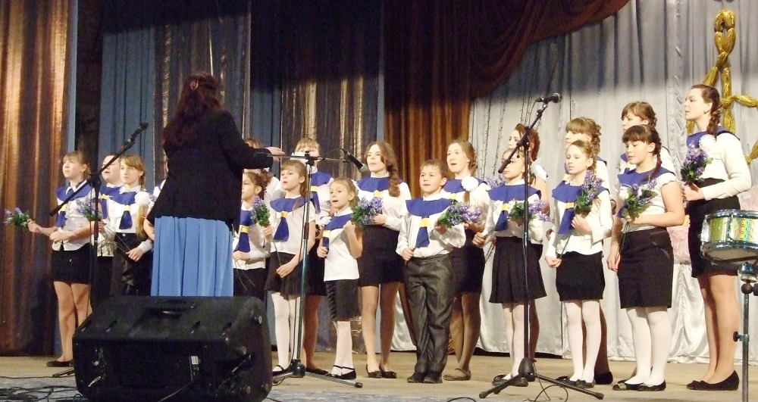

http://golos-pravda.ru/?p=12701

Второй год подряд хор новомышастовской СОШ №12 занимает первое место в районном конкурсе школьных хоров «Поющая Кубань»
Ребята постоянно повышают уровень исполнительского мастерства. В этом году на два голоса, без сопровождения музыки, хор исполнил очень сложную старинную песню «Ой, да ты калинушка» и звонкую, весёлую «На Кубани мы живём».
Сейчас ребята готовятся к краевому конкурсу и очень надеются на успех.
А в прошлом году хор пригласили на ассамблею хоров России «Поём для мира», проходившую в ВДЦ «Орлёнок». Он стал не просто участником, но и занял почётное 3 место в номинации «Эстрадный вокальный ансамбль». Благодарственные письма оргкомитета ассамблеи получили руководитель хора, директор школы Р.Быкова и родители хористов.
Благодаря участию в ассамблее, наши дети поднялись на ступеньку выше в творчестве, нашли новых друзей, окунулись в необычайную атмосферу «песни для мира». Мы благодарны за это родителям и всем, кто сделал этот праздник возможным для детей.

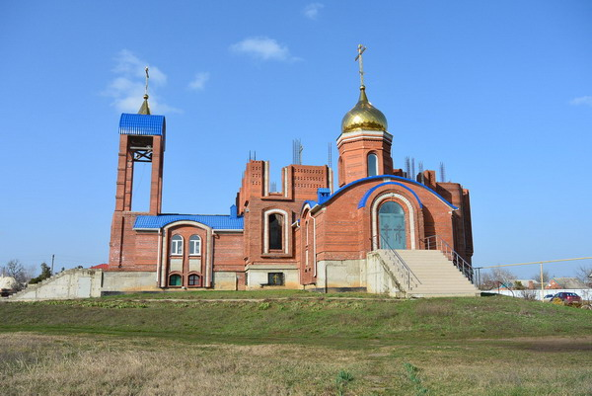

Храм во имя святого архангела Гавриила в станице Новомышастовской Красноармейского района Краснодарского края был заложен в августе 1995 года. Чин освящения места будущего строительства храма совершил патриарх Московский и всея Руси Алексий II.
В 1996 году недоброй памяти президент Ельцин во время своего посещения Новомышастовской совершил добрый поступок, выделив 3 миллиарда рублей на строительство Гаврииловского храма ("сначала президент думал ограничиться миллионом рублей от себя лично, но местный батюшка сумел выторговать гораздо большую сумму"). Из уважения к точности заметим, что тогда, 16 апреля 1996 года, добрые чувства Ельцина были проявлены в ходе его собственного агитационного предвыборного турне и в случае с Новомышастовской воплотились также в комбайн "Дон-1500" и автомобиль "Газель", подаренные станичной комплексной бригаде № 6 колхоза "Россия".
Выделенные на храм 3 миллиарда позже были украдены главой администрации Новомышастовской В. Хариновым. Против Харинова было заведено уголовное дело. Несколько раз дело пытались прекратить. Справедливость восторжествовала не в последнюю очередь благодаря настоятелю Гаврииловского храма, "бывшему следователю, почти 10 лет отработавшему в краевой прокуратуре", – следствие было продолжено. "За время проведения расследования дело Харинова странным образом похудело с 6 томов до одного. Но все нужные документы сохранились в деле настоятеля. Государственный обвинитель требовал дать подсудимому четыре года условно, но после того, как священник представил всем присутствующим неопровержимые доказательства вины чиновника, суд вынес приговор: 5 лет лишения свободы в колонии общего режима"
-Всю информацию, историю станицы, фотографии я нашла в интернете мне было очень приятно увидеть наши родные лица и родные места.

- А от какого слова произошло слово «родина»? Слово Родина произошло от древнего слова Род, обозначающее группу людей, связанную кровным родством: родня.
РОД
- Какие еще слова вы знаете с этим корнем? Родители, родичи, родня, родословная, родственники.
- А как называется население, проживающее на территории одной страны? Народ – и это слово тоже произошло от слова Род, несмотря на то, что мы, жители России, ее граждане не являемся кровными родственниками. Это слово подчеркивает наше национальное и гражданское единство.

Родина начинается с того, что ты вдруг понимаешь: Россия не проживёт без тебя, а ты не проживёшь без неё. Она нужна тебе, а ты нужен ей – вот и весь секрет.

И никакая другая страна её не заменит, потому что Россия тебе родная, а все остальные – чужбина, пусть даже и самая распрекрасная, с вечнозелёными пальмами и разноцветными орхидеями. Там ты не нужен, там проживут и без тебя, а вот здесь, где твоя Родина – тебя всегда ждут, понимают и любят.

Не зря за всю свою историю народ сложил столько пословиц и поговорок о Родине, о своей любви к ней.

Это пословицы о великой русской земле, о любви к Родине, о бесценности земли русской о красоте родного края. Пословицы о Родине для школьников и для семейного чтения.

Родина. Пословицы и поговорки о Родине
Без корня и полынь не растет.
В каком народе живешь, того обычая и держись.
В родном краю сокол, в чужом — ворона.
Всюду хорошо, а дома лучше.
Где кто родится, там и пригодится.
Где не жить — родине служить.
Где сосна взросла, там она и красна.
Если народ един — он непобедим.
И хлеб по своей стороне скучает.
Иди в родной край — там и под елкою рай.
Кабы куст был не мил, соловей гнезда бы не вил.
Кто за родину дерется, тому сила двойная дается.
Много стран прошел, а добро лишь на родине нашел.
На родной стороне и камешек знаком.
На чужбине и собака тоскует.
Не ищи обетованные края — они там, где родина твоя.
Одна у человека родная мать, одна у него и родина.
Предать родину — опозорить мать и отца.
Родина — мать, умей за нее постоять.
Родина начинается с семьи.
Родная сторона — мать, а чужая — мачеха.
Та земля мила, где мать родила.
Только тому почет будет, кто родину не на словах, а делом любит.
Тот герой, кто за родину горой.
Хорошо там, где нас нет.
Царство разделится, скоро разорится.

